**Пользовательская инструкция к генератору анекдотов на русском языке**

1. Когда вы запустите генератор, вам откроется интерфейсное приложение. Внизу вы можете увидеть 2 выпадающих списка: выбор модели и длины текста. Вы можете выбрать модель "Чужая" или "Наша".

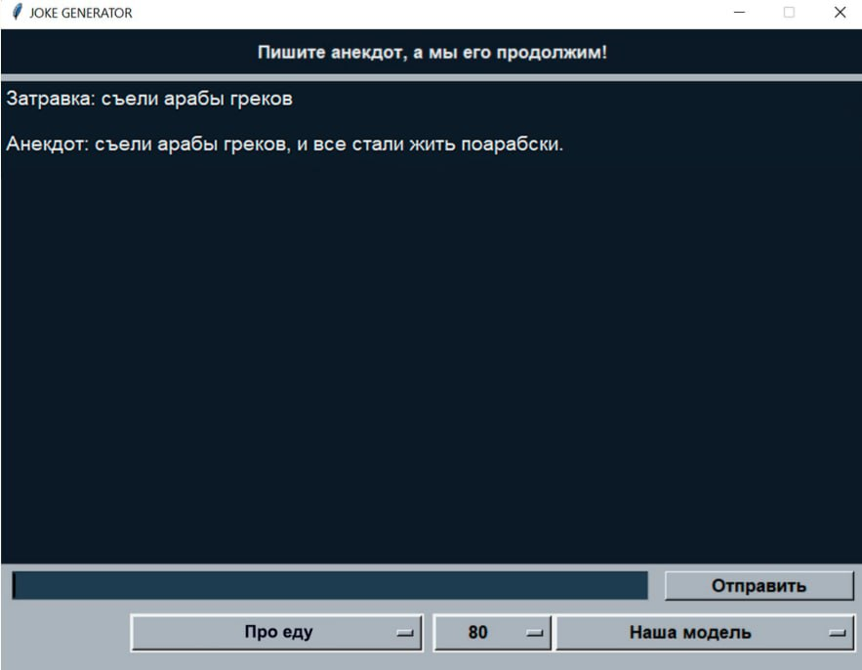

2. Если вы выберете модель "Наша", вы можете также выбрать тег или, другими словами, тему будущего сгенерированного анекдота. На выбор предлагается 10 тем:

1. Еда
2. Политика
3. Кошки
4. Вульгарный
5. Работа
6. Компьютеры
7. Дети
8. Штирлиц
9. Студенты
10. Соседи

3. Кроме того, вы можете выбрать длину генерируемого анекдота - от 30 до 100 символов.

4. Над выпадающими списками есть поле, в котором вы можете написать затравку для анекдота.

**Генерация анекдотов**

Чтобы получить сгенерированный анекдот, вам нужно ввести затравку в поле, выбрать все категории и нажать "Отправить" или нажать Enter. Затем появится ваша затравка и сгенерированный анекдот.

**Сохранение анекдотов**

В нашей программе есть автоматическая функция сохранения анекдотов локально. При первом запуске генератора на вашем компьютере создается файл jokes_history.txt, в котором вы можете просмотреть все сгенерированные ранее результаты.

____________________________________________________________

*Данную инструкцию, программный код, собранные данные и техническую документацию можно также найти в репозитории нашего проекта на GitHub:* <https://github.com/vitazaytseva/jokes_generator>

* Инструкция и документация: файл README.md